PONOVNO PAŽLJIVO PROČITAJ TEKST KOJI SI ČITAO U UTORAK (24.3.). ZATIM JE ZADATAK NADOPUNITI TEKST SA SLIČICAMA KOJE NEDOSTAJU, PRAVILNIM REDOSLIJEDOM. DVA SU NAČINA RJEŠAVANJA OVOG ZADATKA.
1. NAČIN: REDOM U BILJEŽNICU NACRTAJ SLIČICE KOJE NEDOSTAJU (SLIJEDI TEKST). SLIČICE SU DOLJE PONUĐENE, PA IH PROBAJ KOPIRATI U BILJEŽNICU.
2. NAČIN: MOŽEŠ POKAZATI PRSTOM NA SLIČICU KOJA NEDOSTAJE (PONUĐENA NA ČETVRTOJ STRANICI DOKUMENTA) I UZ POMOĆ RODITELJA JU KOPIRATI U ODGOVARAJUĆ KVADRATIĆ U DOKUMENTU.
NADAM SE DA SU UPUTE JASNE, A AKO NISU, SLOBODNO ME PITAJTE.

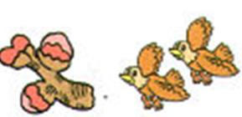
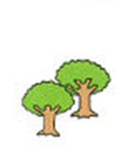
PROLJEĆE

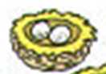
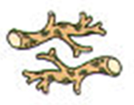
JE ZAZENJELO. PROCVJETALI SU PRVI
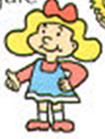
SU SE VRATILE S JUGA. NA SU SVIJALE
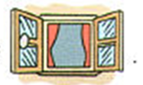
- VOLIM PROLJEĆE! VESELO JE REKLA LARA
OTVORIVŠI .
POGLEDA , ZVALO JU JE VAN.
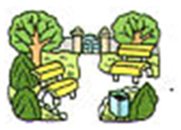
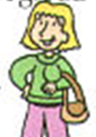
IDEM VAN!- REČE I POTRČI U

PROLJEĆE

JE ZAZENJELO. PROCVJETALI SU PRVI .

SU SE VRATILE S JUGA. NA SU SVIJALE

- VOLIM PROLJEĆE! VESELO JE REKLA LARA
OTVORIVŠI . .

POGLEDA , ZVALO JU JE VAN.

IDEM VAN!- REČE I POTRČI U .

1.OVDJE SE NALAZE SLIČICE KOJE NEDOSTAJU U TEKSTU. POKUŠAJ IH NACRTATI PRAVILNIM REDOSLIJEDOM U BILJEŽNICU ILI POKAŽI NA SLIČICU KOJA NEDOSTAJE I ZAJEDNO S RODITELJEM JU PREBACI U DOKUMENT.
